Оглавление
Кейс "Флорариум" 2
1. ПРОБЛЕМНАЯ СИТУАЦИЯ 2
2. ПРИВЯЗКА К ПРЕДМЕТНЫМ ОБЛАСТЯМ ЗНАНИЯ 2
3. ЦЕЛИ ПРОЕКТА 2
4. ПЛАНИРУЕМЫЕ РЕЗУЛЬТАТЫ ПРОЕКТА 2
5. ЭТАПЫ РЕАЛИЗАЦИИ 3
ДОРОЖНАЯ КАРТА МОДУЛЯ 3
6. ОБОРУДОВАНИЕ И МАТЕРИАЛЫ 3
Основное оборудование и материалы 3
Вспомогательное оборудование и материалы 5
ДОПОЛНЕНИЯ 6
ФЛОРАРИУМ: СОЗДАНИЕ И УХОД 6
Список использованных источников 9

Кейс "Флорариум"
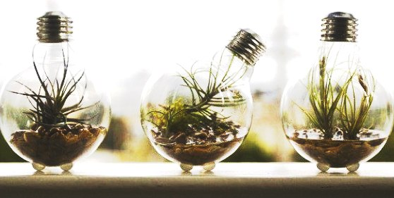

1. ПРОБЛЕМНАЯ СИТУАЦИЯ
Многие учащиеся не имеют опыта видения естественной красоты биологических объектов. Если таковой опыт присутствует, то он связан с крупными, яркими объектами, при этом не придаётся значение фоновым видам и мелким формам биологических объектов. То, чего мы не замечаем, для нас не существует. Следовательно не может быть сохранено в процессе преобразования естественных ландшафтов, что приводит к снижению видового разнообразия и нарушению экологического баланса в экосистемах.
Педагогическая ситуация
Для не биологов любого возраста, как и для детей 5-6 классов нужно проводить такие занятия по практической биологии, которые, не загружая сознание лишней информацией, позволяли сформировать потребность в наблюдении за биообъектом и осознанность действий в отношении к биосфере.

2. ПРИВЯЗКА К ПРЕДМЕТНЫМ ОБЛАСТЯМ ЗНАНИЯ
Биология, ИЗО, ландшафтный дизайн, технология

3. ЦЕЛИ ПРОЕКТА
Мировоззренческая: формирование основ для понимания биологических процессов на уровне фитоценозов и биоценозов почвы.
Продуктовая:
- Индивидуальные микросады-флорариумы, моделирующие различные сообщества растнеий
- Выставка флорариумов
Образовательная - освоение основ:
- технологии проектирования (замысел-реализация-рефлексия);
- ландшафтного дизайна;
- ботаники.
Рекламная - оформление коробки транспортировочной/подарочной и этикетки с логотипом "Кванториума"

4. ПЛАНИРУЕМЫЕ РЕЗУЛЬТАТЫ ПРОЕКТА
- Индивидуальные микросады-флорариумы, моделирующие различные сообщества растнеий.

5. ЭТАПЫ РЕАЛИЗАЦИИ
Кейс рассчитан на 2 часа работы с группой учащихся.

ДОРОЖНАЯ КАРТА МОДУЛЯ
Этап работы | Цель | Описание | Планируемый результат
Введение | Мотивировать участников на творчество | Презентация вариантов флорариумов и их значения в интерьере, в качестве подарков и микролабораторий | Всем хочется скорее начать творить что-то на столько же красивое, как на картинках. :)
Подготовительный | Познакомить участников с инструментарием и общими принципами работы | Раздача интрументов и общих расходников. Отработка приёмов работы. | Все поиграли в лопаточки, подержали пинцеты, посмотрели на колбы и т.д. В целом, успокоились и приняли правила игры.
Реализационный | Выбор биокомпонентов и тематики флорариума, создание флорариума | Определяемся с типом флорариума (растения какого биотопа используем, какой состав почвы нужен, какая влахность будет оптимальной, какая освещёность и т.д.) | Составлен список компонент системы, собраны биокомпоненты и грунт по списку.
 | Создание композиции | Размещаем грунт, сажаем растения, фиксируем "микро МАФ" в флорариуме, закрываем пробку, вешаем этикетку. | Готовый флорариум + упаковка+ подставка+ этикетка.
Наблюдательный | Вне занятий, дома. | Что происходит с растениями наблюдаем, осуществляем уход, по желанию ведём дневник наблюдений. | Понимание принципов фунционирования замкнутых биосистем на примере флорариума.

6. ОБОРУДОВАНИЕ И МАТЕРИАЛЫ

Основное оборудование и материалы
№ | Название | Характеристики (если необходимо) | Кол-во | Краткое описание назначения в проекте | Цена за ед., руб. | Сумма, руб.
 | Микроскоп бинокулярный | Микроскоп стереоскопический ЛОМО МСП-1 вариант 22 ТУ ИКШЮ 201131.001 | 5 шт | Основной рабочий инструмент для определения беспозвоночных мелкого размера | 50 000,00
 | USB- камера к бинокулярному микроскопу | ООО "ЛОМО-Микросистемы", г. Санкт-Петербург | 1 | Для видео и фотофиксации биообъектов | 3 000,00
 | Программное обеспечение для обработки биоизображений | MMC Мультиметр  ООО "ЛОМО-Микросистемы" | 1 | Для анализа первичных изображений и каталогизации данных
 | Чашки Петри микробиологические | 90 мм диаметр, не стерильные | 100 | Ёмкости для работы с биообъектами. Можно заменить на прозрачные лотки из ПВХ, но не всегда. | 4,50
 | Грунт для растений | Универсальный | 25 л | Субстрат питательный для растений | 400,00
 | Мелкий гравий | гравий фракции 1-2 мм, цвет природный белый, 5 кг. | 10 кг | Субстрат для закрепления растений и дренаж | 800,00
 | Галька | Набирается по месту | 10 кг | Формирование "сада камней" во флорариуме
 | Парафилм M, ширина 10 см, |  | 1 рул | Для временной герметичной укупорки ёмкостей с биообъектами
 | Промывалка 12шт/уп | Промывалки, PP, 250 мл, l= 135мм | 2 | Для ухода за флорариумом и полива растений при посадке
 | Пинцет анатомический | Пинцеты, Длина 160 мм, Кол-во 1 в упак. | 15 | Для высадки растений | 612,00
 | Ножницы | Универсальные ножницы LLG, нерж. сталь, Длина 130 мм, Кол-во 1 в упак. | 15 | Для подрезки растений для флорариума | 416,20
 | Пинцет анатомический | Пинцеты, Длина 200 мм, Кол-во 1 в упак. | 15 | Для ухода и высадки растений | 960,93
 | Лопаточки для посадки (делать под заказ) | Ложка для порошков, Длина 170 мм, Размеры ложки Д х 40 x 10 | 15 | Для посадки растений, формирования лунок, отсыпки грунта и дренажа | 293,79
 | Ложечки для грунта (делать под заказ) | Ложка аптечная. Материал - сталь 18/10., Длина 150 мм, Размеры ложки Д х 30 x 16 | 15 |  | 220,34
 | Колбы круглодоные на 250 мл | Колба круглодонная К−3−250−29 | 72 | Не делимая упаковка 12 шт. Транспортная 72 шт | 65,00
 | Пробка пробковая | 28/34 мм h=24 мм | 72 | Для укупорки готовых флорариумов | Под заказ
 | Шуруп-кольцо | 2,5*4*8 | 72 | Ручка в пробке для подвешивания этикетки | 0,50
 | Подставка для круглодонных колб КТ-304.140 | Для колб на 250 мл | 72 | Для размещения флорариумов в процессе работы | 300,00
 | Доска маркерная |  | 1 шт |  | 4 000,00
 | Маркеры д/досок |  | 5 шт | Основной цвет -чёрный | 40,00
 | Средство д/мытья маркерных досок |  | 1 бут |  | 250,00
 | Губка/д стирания маркера с доски |  | 1 шт |  | 610,00
 | Рассада суккулентов | Литопс, кактусы малые. Лучше брать в листовых черенках на подращивание. |  | Фитокомпонент флорариума
 | Лишайники кустовые | Сбор лишайников с площадок под застройку, с ветвей на вырубках, либо покупка. |  | Фитокомпонент флорариума
 | Мхи листостеб. | На участках вырубки, участках, поблежащих застройке |  | Фитокомпонент флорариума
 | Мхи печёночн. |  |  | Фитокомпонент флорариума
 | Папоротники | С мелкими побегами род Агиантум. |  | Фитокомпонент флорариума | 600,00
 | Компьютерный атлас-определитель лишайников России | Авторский коллектив: Боголюбов Александр Сергеевич, Кравченко Михаил Владимирович http://www.ecology-shop.ru | 1 | Для определения видового разнообразия и составления этикетки флорариума, набора биологического материала.
 | Компьютерный атлас-определитель листостебельных мхов России |  | 1
 | Декоративный компонент | Ракушечник, раковины моллюсков, куски естественой пемзы, самоцветы и т.д.

Вспомогательное оборудование и материалы
№ | Название | Характеристики (если необходимо) | Кол-во | Краткое описание назначения в проекте | Цена за ед., руб. | Сумма, руб.
 | Тепличка | СОККЕР "ИКЕА" | 5 | Для подращивания и передержки биокомпонента, размещения флорариумов в витрине | 1 700,00
 | Контейнер | САМЛА 28 х 19 х 14 см/ 5 л с крышкой"ИКЕА" | 5 | Под материал кустовых лишайников (1 контейнер для одного вида) для раздачи | 100,00
 | Контейнер | САЛМА 39x28x14 см/11 л с крышкой"ИКЕА" | 5 | Под материал кустовых лишайников (для хранения) | 130,00
 | Контейнер | САЛМА 56x39x28 см/45 л с крышкой"ИКЕА" | 5 | Для хранения ёмкостей и грунтов | 450,00
 | Контейнер | САЛМА 78x56x18 см/55 л | 5 | Для хранения биокомпонетов (рассады) | 900,00
 | Теплица/  стеллаж | ХИНДЭ д/дома/улицы размер полки 63x144, кол-во полок 5 "ИКЕА" | 2 | Для подращивания и передержки биоматериала | 7 000,00
 | Стелаж | ХИЛЛИС "ИКЕА"  Стеллаж, д/дома/улицы оцинковка  Размер  60x27x140 см 4 полки | 2 | Для систематизации хранения оборудования и материалов | 1 300,00
 | Инструмент для пересадки растений | Набор инвентаря для комнатных растений, 3 предмета ( две лопатки + грабельки) | 5 | Для подготовки посадочного материала, ухода за биологическим компонентом, подготовки черенков | 100,00
 | Лейка | Объёмом 2,5- 5 л | 5 | Для полива биоматериала | 100,00
 | Ведро | Пластик для хол. пищ прод. | 5 | Для вспомогательных работ и отстаивания воды | 250,00
 | Пульверизатор | FRUT 1.5 л | 2 | Для орошения и увлажнения | 400,00
 | Контейнер для рассады с поддоном | Размер: 470х235х90 мм;  Форма: 6х3 ячейки.  Размер 1 ячейки: 7х7 см | 10 | Для производства посадочного материала | 200,00

ДОПОЛНЕНИЯ
ФЛОРАРИУМ: СОЗДАНИЕ И УХОД
Флорариумы – это микроскопические сады внутри стеклянных сосудов. Изготовление флорариума занимает не больше 20 – 30 минут.
Выбор элементов для флорариума
Какой будет композиция Вашего флорариума, всецело зависит от Вашей фантазии. Для ее создания можно использовать растения, мхи, сухоцветы, ракушки, гальку, песок, камни, ветки и прочие декоративные элементы, а также можно добавить маленькие игрушечные фигурки людей или животных.
Выбор сосуда
Можно сделать большой флорариум в аквариуме, или маленький – в банке, бокале, лампочке. Подойдет любая стеклянная емкость, горлышко которой достаточно широкое, чтобы просунуть растение.
Но не забывайте, эта емкость – тоже часть Вашей растительной композиции. 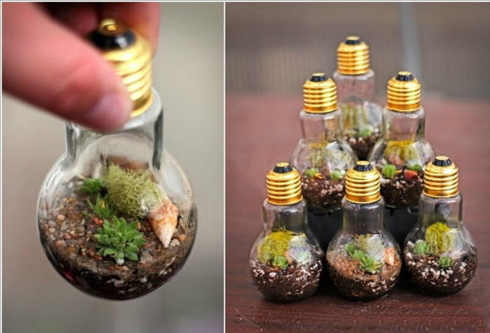 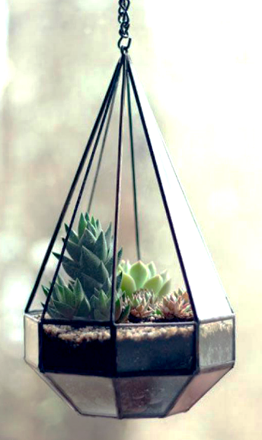 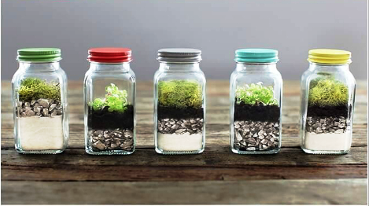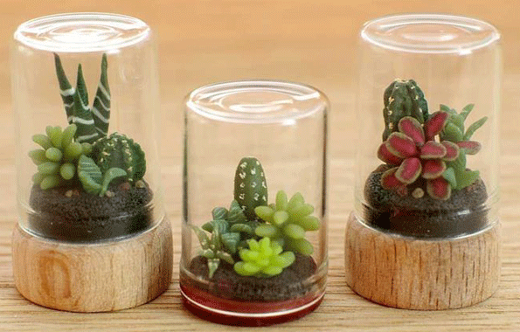
Инструменты для создания флорариума
С помощью обычной лопатки цветок в банке не посадишь. Для этого нужно подготовить особые инструменты.
Итак, Вам понадобятся:
чайная ложка, приклеенная к длинной палке, вместо совка;
острое лезвие, закрепленное на палке, для обрезки побегов;
пустая катушка ниток для утрамбовки земли;
две длинных палочки, чтобы держать растения;
губка, прикрепленная к палке или проволоке, чтобы протирать сосуд изнутри;
маленький пульверизатор.
Выбор месторасположения флорариума
Сначала нужно определить, где будет стоять флорариум, а только потом приступить к его созданию. Ведь в зависимости от его месторасположения нужно выбирать растительные элементы. Если Вы хотите поставить его у окна на солнечной стороне, возьмите те растения, что любят свет, а если в темный угол – отдайте предпочтение тем, которые могут долго обходиться без ультрафиолета.
Кроме того, от места флорариума будет зависеть и композиция. Если вы планируете повесить или прислонить его к стене, мелкие элементы стоит посадить спереди, а высокие – сзади. Если же Вы поставите его посреди стола, тогда большие растения будут лучше смотреться в центре, а те, что поменьше – по бокам.
Растения для флорариума
Перед Вами большой выбор растений, которые можно посадить во флорариуме. Но есть и некоторые ограничения:
Нужно выбирать маленькие растения с небольшой корневой системой, поскольку в банке места очень мало. Отлично подойдут крохотные дифенбахии, синполии, орхидеи, фиалки, фитонии, маранты, азалии, цикламены, папоротники, плющи, бромелии.
Стоит подобрать растения, которые хорошо переносят влажный климат. Закрытая емкость – это своего рода мини-оранжерея, в которой создается воздух с повышенной влажностью. Саженцы, родиной которых была пустынная местность, вряд ли приживутся в подобных условиях. Поэтому во флорариуме не стоит сажать кактусы, если, конечно, это не кактусы из тропических лесов: рипсалисы, зигокактусы, эпифилюмы.
Лучше отдать предпочтение тем видам, за которыми легко ухаживать. Декоративные растения будут долго расти в вашем мини-саде и радовать глаз, а вот цветы – это краткосрочная красота. Они со временем завянут, и Вам придётся убирать опавшие лепестки, что достаточно сложно сделать через узкое горлышко.
Дезинфекция
Чтобы предотвратить появления грибков и бактерий во флорариуме, продезинфицируйте все его элементы. Землю, в которую будете сажать растения, нужно прогреть в духовке. После того, как Вы высыпите и утрамбуете ее в емкости, на ней можно разложить таблетки активированного угля для дополнительной дезинфекции. Если Вы хотите добавить в свою композицию камни или ракушки, сперва обдайте их кипятком или оботрите спиртом.
http://odomah.info
Создание флорариума
Насыпьте дренаж на дно стеклянной емкости. Чтобы предотвратить загнивание корней растений, его лучше сделать из гравия, гранулята глины или керамзита и измельченного древесного угля.
Сочетать привлекательный внешний вид композиции с комфортными условиями пребывания для растений поможет следующая пропорция относительно высоты используемой емкости: 1 часть дренажных элементов, 3 части почвы и 1 часть декоративного материала в виде крупного песка, мелкой гальки или мха.
Если хотите создать неровный ландшафт для своего мини-сада, возьмите листок картона, скрутите его в форму рупора и узким концом вставьте в горлышко своего сосуда. Засыпая через него дренаж, можно воссоздать холмы, долины и даже рвы.
После этого насыпьте на дренаж плодородную почву. Ее потребуется довольно много, если Ваши растения глубоко укореняются. Однако все вместе: дренаж и земля должны занимать не более четверти сосуда.
А теперь приступим к самому главному – к посадке растений. Сделайте ложечкой углубление в земле, палочками аккуратно возьмите саженец, поставьте в вырытую ямку и закопайте его корни. Если они слишком длинные, смело обрежьте их.
После посадки растений сперва утрамбуйте, а потом увлажните землю. Главное не переусердствовать с водой, поскольку внутри флорариума и без того установится влажный климат. Если у Вас очень маленький сосуд, ограничьтесь одним распылением пульверизатора, если большой – достаточно будет 3 -4. Ни в коем случае нельзя приметь струйный полив.
Если в процессе работы Вы запачкали внутренние стенки флорариума, протрите их губкой.
Ваш мини-сад готов! Теперь остается лишь плотно закрыть его крышкой.
Уход за флорариумом
Внутри флорариума создается своя "экосистема", со своеобразным климатом и влажностью. Чтобы не нарушать ее, не откупоривайте сосуд без надобности. Только если на стенках появится обильный конденсат, его стоит открыть и просушить.
Растения следует поливать очень редко, поскольку влага не испаряется из флорариума.
Кроме того, их нужно изредка подрезать, чтобы они не разрастались, а композиция не теряла свою форму и эстетичный вид.

Список использованных источников
- Андерсон Майлс. Кактусы и суккуленты. Иллюстрированная энциклопедия Издательство: Ниола 21-й век, 2002, Русский, 266 стр.
- Белоус Ю.Н. Суккуленты начинающим и не только Издательство: Эксмо, 2003, Русский, 305 стр.
- Кольхепп Вольфганг. Бонсай из деревьев европейских лесов Издательство: Кристина И К°, 2000, Русский, 114 стр.
- Петер Асманн. Современная флористика Издательство: Культура и традиции, 2003, Русский, 225 стр.
- Рой Макалистер. Литопсы и другие "Живые камни" Издательство: СЗКЭО "Кристалл", 2006, Русский, 131 стр.
- Хессайон Д.Г. Все о комнатных растениях Издательство: Кладезь-Букс, Expert Books, 2004, Русский, 258 стр.
Источники информации для текста:
- http://flora2000.ru/flower-secrets/florarium_sosdanije
- http://interbablo.ru/biznes-ideya-izgotovlenie-i-prodazha-florariumov.html
- https://youtu.be/WYJFG57-xs0
- https://youtu.be/wGsfh_ADMNQ
- https://youtu.be/MKMhwmDC6GQ
Емкости для флорариумов:
- http://art-ptitsa.ru/index.php?route=product/category&path=59
- http://my-shop.ru/shop/products/2539414.html?partner=240&ymclid=856985536376876356900107
- ...

